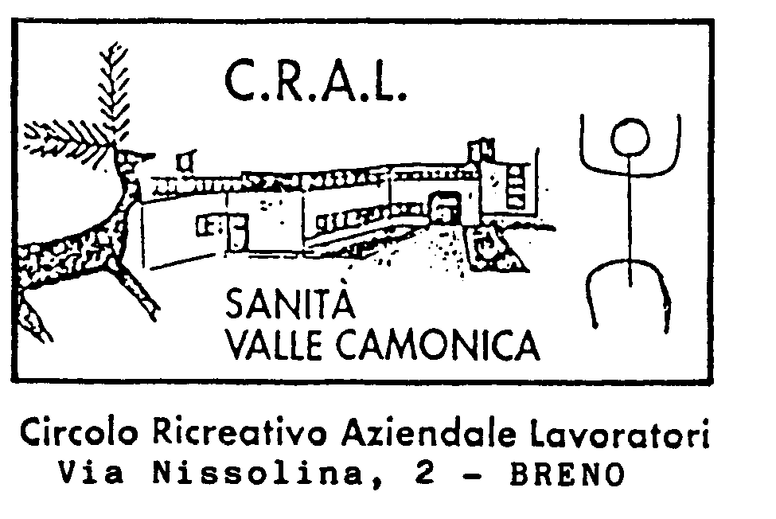

IL CRAL SANITA’ RIPROPONE :

UNA SERATA AL TEATRO “ALLA SCALA” DI MILANO

PER LA VISIONE “LA DAME AUX CAMELIAS” BALLETTO

GIOVEDI’ 3 OTTOBRE 2024
INIZIO SPETTACOLO H 20.00

IL BALLETTO IN BREVE: a sette anni dalle precedenti rappresentazioni scaligere, torna in scena una delle pietre miliari del lavoro coreografico di JOHN NEUMEIER, esemplare della sua predilezione per i balletti narrativi a serata e della sua concezione di balletto drammatico contemporaneo. Neumeier si rivolge al romanzo di Alexandre Dumas figlio, scritto a getto nel 1848, pochi mesi dopo la morte di Marie Duplessis, la cui vicenda ha ispirato la Violetta verdiana della Traviata e sulle note struggenti di Chopin, con una intensa e raffinata scrittura coreografica, un apparato scenico splendido e accurato, quasi viscontiano, e un vocabolario neoclassico conduce al climax drammatico attraverso meravigliosi passi a due, grandi scene di balli e imponenti momenti per i solisti.
Coreografia e Regia di John Neuremeier, dal romanzo di Alexandre Dumas figlio, musica di Fryderyk Chopin, Direttore Simon Hewett, pianoforte Vanessa Benelli Mosell.

PROGRAMMA: PARTENZA IN BUS DALLA VALLE NEL POMERIGGIO, DISTRIBUZIONE INGRESSI PER LO SPETTACOLO “LA DAME AUX CAMELIAS” AL TEATRO PIU’ FAMOSO D’ITALIA “ ALLA SCALA”. TEMPO LIBERO A DISPOSIZIONE INGRESSO ALLO SPETTACOLO PUNTUALI PER LE H 20.00.
DURATA SPETTACOLO H 2 E 45’ ca COMPRESO INTERVALLO.

QUOTA D'ISCRIZIONE: ESTERNI SUI PALCHI € 70 PLATEA € 80
SOCI CRAL TIT SUI PALCHI € 50 PLATEA € 60
SOCI CRAL FAM SUI PALCHI € 60 PLATEA € 70

N.B. SONO STATI PRENOTATI N 30 POSTI SUI PALCHI A 5 E 6 POSTI, E POCHISSIMI POSTI IN PLATEA
( SOLO N 8 POSTI). ISCRIZIONI APERTE DA SUBITO FINO AD ESAURIMENTO. SI E’ DEFINITIVAMENTE ISCRITTI SOLO VERSANDO LA QUOTA PER INTERO, COMUNQUE ENTRO E NON OLTRE IL 30.08.2024.

LA QUOTA COMPRENDE: bus A/R dalla Valle per Milano, ticket d'ingresso al balletto al teatro “Alla Scala”.
La quota non comprende: tutto ciò che non è specificato alla voce la quota comprende.

Per informazioni e prenotazioni contattare Tobia A Cell. Cral 366/2709784 tassativamente dalle h. 16 alle h. 18 (vedi regolamento Cral uscite). SI ricorda chi disdice una settimana prima perde la quota per intero. Il Consiglio Direttivo Cral declina ogni responsabilità a danni a persone o cose occorsi durante l'uscita.
Il Consiglio Direttivo Cral del 08.03.24 prot 14./2024

